Инструкция по подаче заявки на обучение в рамках федерального проекта «Содействие занятости»
- Для оформления заявки нужно зайти на портал «Работа в России»;
- В окне «Пройдите обучение в рамках федерального проекта «Содействие занятости» нажмите на кнопку «Узнать больше»;
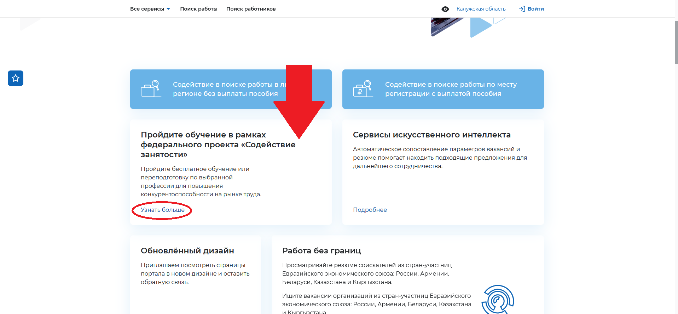
- Выберите кнопку «ЗАПИСАТЬСЯ НА ОБУЧЕНИЕ»;
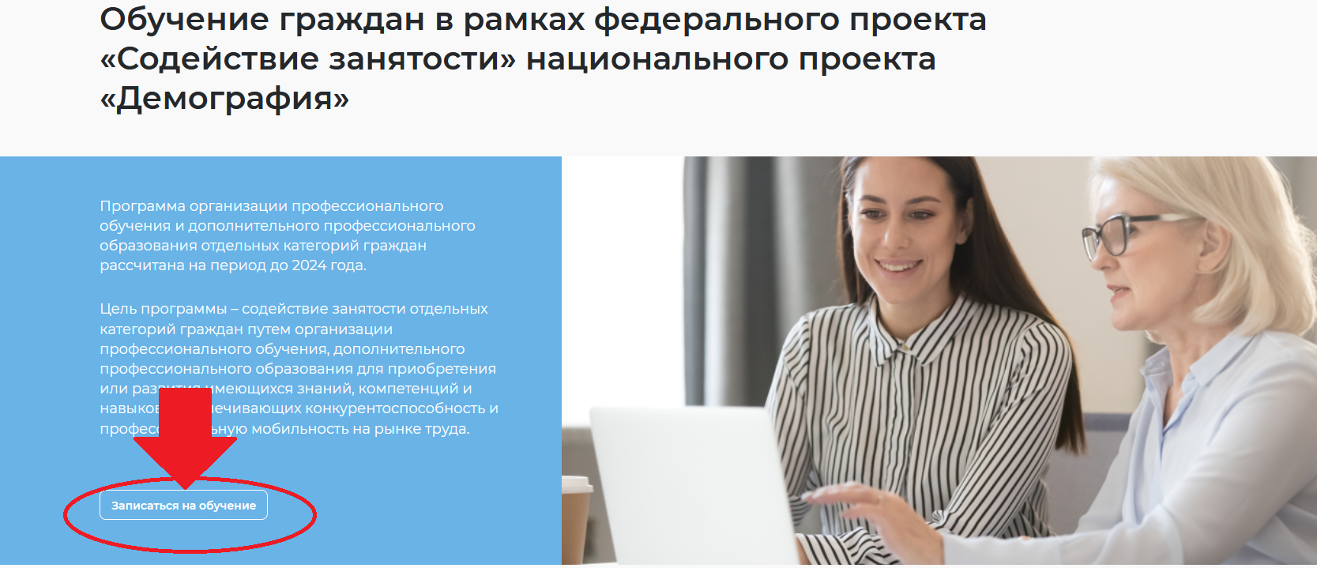
Обратите внимание, что вход на страницу подачи заявки на обучение осуществляется через портал Государственных Услуг (ЕСИА)

- Выберите курс обучения, который вам интересен, нажмите на кнопку «Подать заявку»;
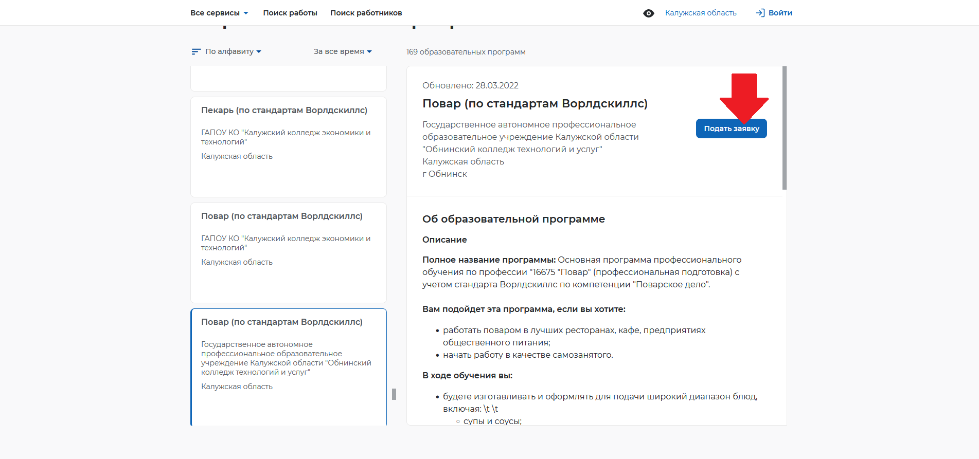
- Заполните анкету для участия в федеральном проекте «Содействие занятости», укажите свою категорию и центр занятости населения в вашем регионе;
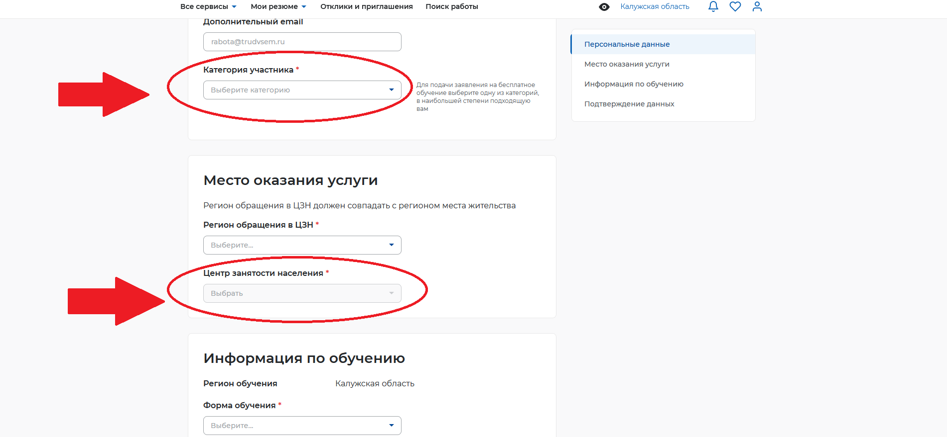
- Проверьте и подтвердите свои данные;
- Нажмите на кнопку «ОТПРАВИТЬ ЗАЯВКУ».

